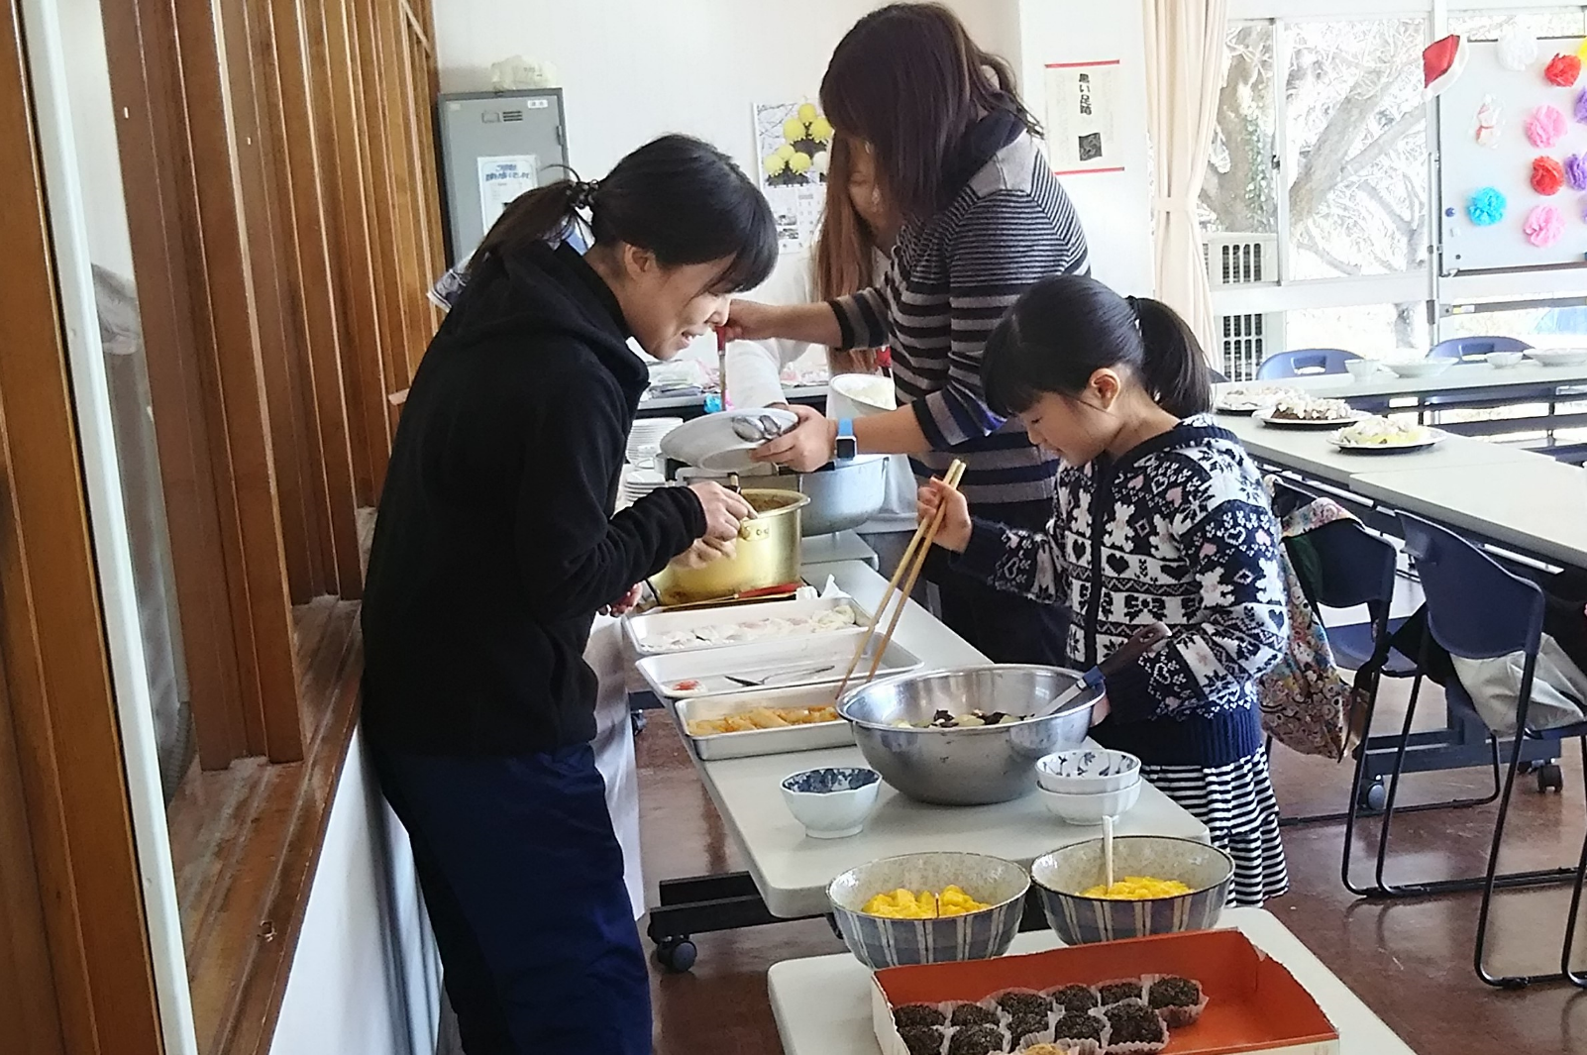
いばらき子ども食堂
ネットワーク大会
～コロナ禍でできること～

参加者募集中！

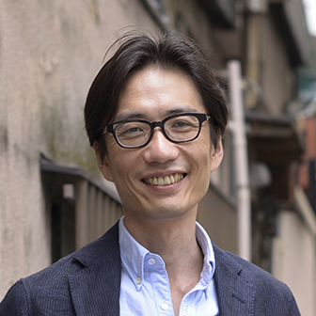
子ども食堂は、無料または低額で子どもたちに食事を提供する場所で、平成24年頃から 始まり、全国に広まりました。

貧困家庭への支援だけでなく、食を通じて地域で子供の居場所をつくったり、食育の場として活動したり、様々な形態が生まれています。活動頻度も常設型から月１回程度まで様々。NPO法人だけでなく、気の合う仲間が集まって始めることもできます。

本行事は、茨城の子ども食堂や関心のある市民同士が地域の枠を超えてつながる大交流会です。お互いに助け合う関係性を築いていただきたいと思います。基調講演などでは、コロナ禍で改めて確認された子ども食堂の意義や運営課題、先進事例なども学べます。
基調講演
「コロナ禍と居場所」
ＮＰＯ法人 全国こども食堂支援センター・むすびえ
理事長 湯浅 誠 氏
皆様のご参加をお待ちしています。

2021年３月２８日（日）
午後1～4時（受付開始：12:30）
日 時

子ども食堂運営団体、社会福祉協議会、行政の関係者、子ども食堂設立を希望する市民など、 ご関心のある方はどなたでも（お気軽にご参加ください）
対 象
茨城県産業会館 大研修室
（茨城県水戸市桜川2丁目2番35号）
- オンライン会議システムによる参加可能！
会 場

345名（会場参加：45名＋オンライン参加：300名）
- 申込先着順
定 員
- 基調講演（60分+質疑応答10分）
- 県内子ども食堂の実態と運営のポイント
子ども食堂サポートセンターいばらき 大野 覚
- 子ども食堂大交流会（15分×3回のグループワーク）
- 会場参加の方は、名刺、パンフレットなどを多めに ご用意ください。
内 容

詳細は裏面
無料
参加費

子ども食堂サポートセンターいばらき
（運営：認定NPO法人 茨城NPOセンター・コモンズ）
運 営
茨城県
主 催

会 場
茨城県産業会館 大研修室（茨城県水戸市桜川2丁目2番35号）
- オンライン会議システムによる参加可能！（著名な基調講演講師のため、多くのご参加が見込まれます。オンライン会議システムを通じての参加が可能な方は、できましたらオンライン参加をご選択いただきますと 幸いです)
- JR常磐線「水戸駅」南口より徒歩3分。
- 無料駐車場は館内、プリンスホテル裏の館外にあります。台数に限りが ありますので、できるだけ公共交通機関をご利用ください。
- 産業会館専用駐車場の隣にプリンスホテルの有料駐車場がありますので、お間違えのないように駐車してください。
- 車高2.1m以上の車は駐車できません。

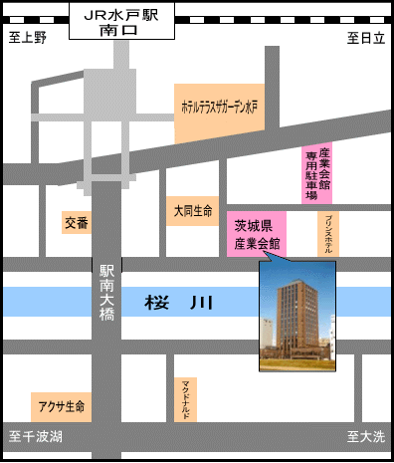

基調講演講師

湯浅 誠 氏

社会活動家。東京大学先端科学技術研究センター特任教授。全国こども食堂支援センター・むすびえ理事長。
1969年東京都生まれ。東京大学法学部卒。東京大学大学院法学政治学研究科博士課程単位取得退学。1990年代よりホームレス支援に従事し、2009年から足掛け3年間内閣府参与に就任。内閣官房社会的包摂推進室長、震災ボランティア連携室長など。政策決定の現場に携わったことで、官民協働とともに、日本社会を前に進めるために民主主義の成熟が重要と痛感 する。2014〜2019年まで法政大学教授。
著書に、『子どもが増えた！ 人口増・税収増の自治体経営』（泉房穂氏との共著、光文社新書、2019年）、『「なんとかする」子どもの貧困』（角川新書、2017年）、『ヒーローを待っていても世界は変わらない』（朝日新聞出版、2012年）、『反貧困』 （岩波新書、2008年、第8回大佛次郎論壇賞、第14回平和・協同ジャーナリスト基金賞受賞）、『貧困についてとことん考えてみた』（茂木健一郎と共著、NHK出版、2010年）など多数。
ヤフーニュース個人に連載中の「1ミリでも進める子どもの貧困対策」で「オーサーアワード2016」受賞、法政大学の教育実践で「学生が選ぶベストティーチャー」を2年連続で受賞。「こども食堂安心・安全プロジェクト」でCampfireAward2018受賞。他に日本弁護士連合会市民会議 委員など。

子ども食堂サポートセンターいばらき

茨城県子ども食堂応援事業の一環として、茨城NPOセンター・コモンズが2019年6月に設立。以下の事業を実施中。

- 茨城県内や全国の子ども食堂の活動状況の調査・情報発信
- 子ども食堂の設立や運営、支援などに関する無料相談
- 「子ども食堂スタート・セミナー」の開催
- 各地域での子ども食堂ネットワーク会合の開催
- 子ども食堂などに対する食材提供のコーディネート
- 「いばらき子ども食堂応援募金」の運営と助成
- 県や市町村などに対する政策提言 など

子ども食堂サポートセンターいばらき（運営：認定NPO法人 茨城NPOセンター・コモンズ）
担当：大野
〒310-0031 茨城県水戸市大工町1-2-3 トモスみとビル 4階 みとしんビジネスセンター C-1
電話：029-300-4321 FAX：029-300-4320
eメール：kodomo@npocommons.org ウェブサイト：www.kodomo-ibaraki.net
お問い合わせ

- 以下のリンクまたは左のQRコードの特設ページ（スマートフォンも対応）にて、必要項目を入力しお申し込みください。 ＜ http://bit.ly/ibaraki-network2021 ＞
- または、参加申込書にご記入の上、下記までeメールまたはFAXにてお申し込みください。（極力特設ページからお申し込みください）

お申し込み

「いばらき子ども食堂ネットワーク大会」参加申込書
団体名（あれば） |  | 役職名（あれば）
氏 名 |  | 電話番号
ｅメール・アドレス |  | 参加方法 | □ 会場参加 □ オンライン参加
団体名（あれば） |  | 役職名（あれば）
氏 名 |  | 電話番号
ｅメール・アドレス |  | 参加方法 | □ 会場参加 □ オンライン参加
※ 個人情報は、本事業運営及び関連するご連絡のみに使用致します。 ※ 1団体複数名でのご参加も歓迎です。

